Муниципальное бюджетное общеобразовательное учреждение средняя общеобразовательная школа № 17 г. Узловая Тульской области

Общешкольное мероприятие
Конкурс антирекламы
«Скажи сигаретам – НЕТ!»
6-8 классы

Автор:
Ермолаева Светлана Анатольевна, учитель химии и биологии

Узловая
2011

Пояснительная записка
Мероприятие рассчитано на учащихся 6-8 классов.
Мероприятие проходит в форме ролевой игры – научно-практической конференции по проблеме табакокурения. Перед сценой – президиум с «ведущими специалистами». Перед каждым из них – табличка с названием профессии, фамилией, именем, отчеством.
Ведущий объявляет тему, цели, порядок проведения мероприятия, знакомит собравшихся с членами жюри, они же – ведущие «специалисты» в различных областях знаний. Каждый из них по очереди подходит к микрофону и делает небольшое сообщение по своей теме, сопровождающееся компьютерной презентацией. В перерывах между выступлениями «специалистов» классы показывают свои антирекламные ролики табака на тему «Скажи сигаретам – НЕТ!».
На этапе рефлексии учащимся предлагается сделать символический выбор, проголосовав «за» или «против» курения (предварительно раздаются жетоны для голосования, учащиеся бросают их в урны).
Интерактивная форма проведения мероприятия, предварительная подготовка способствуют повышению заинтересованности учащихся. Информация из уст старшеклассников воспринимается гораздо легче, чем из уст взрослых. Распределение текста сообщений между несколькими выступающими, чередование выступлений «специалистов» с выступлениями классов способствует переключению внимания, чередованию видов деятельности, что в свою очередь снижает утомляемость. Использование компьютерной презентации, демонстрации «Курящая бутылка» делает выступления «специалистов» более наглядными и запоминающимися. Элемент соревнования (конкурс) придаёт мероприятию неформальный характер, способствует сплочению классных коллективов. Голосование «за» или «против» курения побуждает учащихся задуматься о своём отношении к курению.

Подготовка к проведению мероприятия.

- Предварительное анкетирование учащихся школы. Итоги анкетирования используются в компьютерной презентации, анализируются во вступительном слове педагога.
- Каждому классу даётся домашнее задание: придумать и обыграть рекламный ролик на тему: «Скажи сигаретам – НЕТ!».
- Из старшеклассников формируется группа ведущих, которые готовят выступления. Они же являются и членами жюри.
- Прибор «Курящая бутылка»
- Жетоны для голосования, две урны для голосования: «ЗА» и «ПРОТИВ»
Оформление.
  - Плакаты и рисунки о вреде курения.
  - Плакаты с высказываниями о вреде курения.
«Табак приносит вред телу, разрушает разум, отупляет целые нации» (О. де Бальзак);
«Яд, который не действует сразу, не становится менее опасным» (Г.Э. Лессинг);
«Люди курят не потому, что хотят курить, а потому, что не могут перестать»; «Всякий курящий должен знать, что он отравляет не только себя, но и других» (Н.А.Семашко);
«После того, как я бросил курить, у меня не бывает мрачного настроения» (А.П.Чехов).
  - Таблички с названием профессии, фамилией, именем, отчеством для ведущих.
  - Компьютерные презентации к выступлениям «специалистов»

Цель: формирование у учащихся негативного отношения к курению.

Задачи:
- Пропаганда здорового образа жизни.
- Профилактика курения среди некурящих.
- Формирование культуры поведения в общественных местах.
- Развитие творческих способностей учащихся, навыков совместной деятельности, навыков публичных выступлений, внимания, расширение кругозора.
- Расширение представлений о вреде, наносимом курением организму человека.
- Антиникотиновая пропаганда.
- Формирование чувства ответственности за своё здоровье и здоровье окружающих.

Содержание мероприятия

Вступительное слово педагога
Курение сегодня становится глобальной проблемой. Всемирная организация здравоохранения вынесла такой приговор: «Табак представляет собой чудовищно распространенное смертоносное оружие. Никакая организация, стремящаяся к улучшению здравоохранения, не может занимать нейтрального положения». Все страны мира включились в борьбу с этой вредной привычкой. Курить становится не модно. Между тем учащиеся нашей школы….. (итоги анкетирования учащихся школы). Всё это говорит о том, что затронутая проблема актуальна и для нашей школы. Поэтому наше сегодняшнее мероприятие посвящено проблеме табакокурения. Пройдёт оно в форме пресс – конференции. У нас в гостях специалисты в этой области: историк – (Фамилия, имя), врач – (Фамилия, имя), социолог – (Фамилия, имя), педагог – (Фамилия, имя), химик – (Фамилия, имя). Они расскажут вам об истории табака, его влиянии на организм человека, биологических и социальных последствиях табакокурения. Между выступлениями классы покажут свои антирекламы табака, которые подготовили заранее. Оценивать выступления будут наши специалисты.

Выступления специалистов
Историк. Табак известен человечеству с древнейших времён. Слово "табак", возможно, происходит от названия острова Тобаго. До конца 15 века это растение, вероятно, не было известно никому, кроме коренных жителей американского континента. Археологические раскопки показали, что 4000 лет назад, а возможно, и раньше, североамериканские индейцы уже употребляли табак. О курении упоминается в древнекитайских летописях, курили и египетские фараоны. В древних цивилизациях табачному дыму приписывались магические, целебные свойства, а вдыхание его приравнивалось к общению с богами.
После открытия Америки Колумбом в 15 веке табак появился в Европе. Поначалу европейцы не разделяли страсти к курению. После первой демонстрации курения табака в Мадриде королевский дворец проветривали больше недели. Однако удивительное свойство табака – развитие тяги к курению, от которой человеку трудно избавиться, - способствовали его распространению в Европе. Первыми "распространителями" табака, кроме матросов, были торговцы, монахи и...политические деятели. Посол Франции при португальском дворе Жан Нико в 1560-м году отправил немного табака королеве Екатерине Медичи, рекомендовав его как средство от мигрени. Вскоре после этого мода на нюхательный табак распространилась по всей Франции. В честь Нико растение впоследствии получило латинское название Nicotiana, а выделенный из него в начале 19 века алкалоид - соответственно, "никотин".
Со второй половины 16 века табак стал быстро набирать популярность как лекарственное растение, почти панацея (в признании целебных свойств табака европейцы неожиданно и полностью согласились с индейцами). Табак нюхали, курили через трубки, жевали, смешивали с различными веществами и употребляли для лечения простуды, головной и зубной боли, кожных и инфекционных заболеваний.
Но у табака всегда были и оппоненты. Король Англии Джеймс I еще в начале 17 века неоднократно выступал против курения, считая эту привычку вредной для здоровья, играющей на руку испанской торговле и, что особенно справедливо, вводящей людей в умиротворенное состояние и тем самым ослабляющей военную мощь страны. Он ввел пошлину на ввоз табака в Англию, а во Франции примерно в то же время то же самое предпринял кардинал Ришелье.
На Востоке, особенно там, где из-за жаркого климата курение часто становилось причиной пожаров, за него полагались гораздо более суровые кары. В Турции курильщиков подвергали телесным наказаниям, позорным церемониям и даже приговаривали к смертной казни. В Японии за курение можно было угодить в тюрьму, а у нас в России - подвергнуться пыткам и увечьям. Правда, все запреты и увещевания как не помогли искоренить табакокурение тогда, так не помогают и сегодня, когда каждому человеку с раннего детства известно, что "курение опасно для вашего здоровья".
В Россию табак попал в начале 17 века. После опустошительного пожара в Москве в 1634 г., причиной которого признали курение, его запретили под знаком смертной казни. В 1698 году Пётр 1 снял запрет на курение. С тех пор курение стало быстро распространяться среди широких слоёв населения.

Врач. Злой, чёрной , чёртовой травой, исчадием ада называют табак, и в этом нет преувеличения. Составные части дыма всасываются в кровь и через 2-3 мин. достигают клеток головного мозга. Ненадолго эти вещества повышают активность клеток головного мозга, это состояние воспринимается курильщиком как свежий приток сил или своеобразное чувство успокоения. Однако это состояние скоро проходит, человек тянется за новой сигаретой.
Постепенно никотин встраивается в обмен веществ, и человеку его постоянно не хватает. У человека, привыкшего к курению, в случае резкого прекращения курения наблюдается абстинентный синдром (ломка), который выражается в головной боли, колебаниях артериального давления, болях в области сердца, желудка, могут наблюдаться кишечные расстройства, повышенная потливость, слабость, вялость, нервозность.
Курильщики значительно подрывают себе здоровье. Каждая сигарета сокращает жизнь на 8-15мин. У курильщиков в 2-3 раза чаще бывают сердечно-сосудистые заболевания, в 15-30 раз чаще – рак лёгких, в 13 – стенокардия, в 12 – инфаркт, в 10 – язва желудка. Они чаще страдают ОРЗ, бронхитами, астмами. К негативным последствиям курения относятся жёлтые зубы, неприятный запах изо рта, неприятный запах от волос, неприятный вкус во рту по утрам.
От рака лёгких гибнет больше людей, чем от любого другого вида рака. По современным данным учёных из США, порядка 90 % случаев рака лёгких связаны с курением. Курение также увеличивает вероятность и других видов рака, в частности рака пищевода и рака полости рта.
В табачном дыме обнаружен целый ряд веществ, вызывающих рак. Не каждый курильщик умирает от рака. Человеческий организм обладает удивительной стойкостью. Но слабое место обязательно найдётся, и курение пробьёт брешь в здоровье. Это может быть изнурительный бронхит и пневмония, или атеросклероз сосудов, когда руки и ноги начинает пожирать гангрена. При этом не следует забывать о вреде «пассивного» курения. У вас плохой сон? Неважная память? Оглянитесь вокруг, может быть рядом с вами живёт курильщик?

Социолог. Всемирная Организация здравоохранения (ВОЗ) считает курение одной из глобальных угроз здоровью и благополучию населения планеты. По данным международной организации, ежегодно от связанных с курением болезней умирают более 5 миллионов человек. Каждые восемь секунд в мире преждевременно умирает курильщик, причем каждый десятый из них - россиянин.
Сейчас в России курит каждый третий, что составляет около 55 миллионов человек. Если тенденция роста потребления табачных изделий в мире сохраниться, к 2020 году число связанных с курением преждевременных смертей возрастет до 10 миллионов в год, а к 2030 году курение станет одним из наиболее существенных факторов преждевременной смертности во всем мире.
По данным заместителя главы Комитета по охране здоровья Николая Герасименко, в течение последних лет производство и потребление табачных изделий в России непрерывно увеличивается. Если до 1995 года в стране ежегодно производилось 200, а потреблялось 250 миллиардов сигарет, то к 2006 году эти цифры выросли, соответственно, до 413 и 375 миллиардов.
В мире систематически курит 60% мужчин и 20% женщин. Причём численность курящих мужчин медленно сокращается, а женщин – растёт. В настоящее время Россия – самая курящая страна.
Из систематически курящих мужчин 16,9% начали курить в возрасте 8-9 лет. Большинство подростков начинает курить под влиянием товарищей и компании (27%), из любопытства (40%), в подражании взрослым (17%). Показательно, что 85% курящих подростков – из семей, где хотя бы один родитель курит, остальные 15% - из некурящих семей.
Установлено, что 80% закуривших детей не бросает этой привычки, а если подросток выкурил 2 сигареты, то в 70% случаев он будет курить систематически. Итак, мы видим, что следование моде, примеру товарищей в курении перерастает в привычку, от которой трудно избавиться.

Химик. Что содержится в сигаретном дыме?

Смола
Частицы смолы содержат химические вещества, которые очень опасны для нашего организма. Одним из основных химических веществ содержащихся в табачной смоле является канцероген бензо(а)пирен, который провоцирует развитие опухолей. Смола также влияет на здоровье зубов, тканей лёгких и даже ногти. Смола имеет коричневый цвет и липкую консистенцию.

Угарный газ
Все знают, что клетки крови содержат гемоглобин, белок, который помогает транспортировать кислород к различным частям тела. Когда человек курит, окиси углерода из сигарет соединяются с гемоглобином, чем блокируют способность крови переносить кислород к клеткам тела. В итоге организм получает недостаточное количество кислорода.

Свободные радикалы
Являются причиной большинства проблем с сердцем и холестерином, что часто приводит к сердечным приступам. Радикалы – химически активные вещества, они реагируют с холестерином и образуют бляшки на стенках сосудах, часто приводящие к непроходимости кровеносных сосудов.

Другие химические вещества
Тяжёлые металлы, такие как кадмий, свинец и мышьяк. Эти металлы являются опасными для организма, и большинство из них являются канцерогенами, т.е. веществами провоцирующими развитие рака. Сигареты также содержат радиоактивные соединения, такие как полоний-210 и калий-40. Эти соединения также опасны для организма как и тяжёлые металлы.
В момент затяжки на кончике сигареты развивается температура 600-900 С. При этом происходит сухая перегонка табака, при которой образуется 6 тыс. веществ, из которых 120 ядовиты.
Основным токсичным веществом является никотин. Ради него человек и тянется к сигарете, т.к. в малых дозах никотин вызывает приятное возбуждение. И только в 20 веке, выделив это вещество в чистом виде, химики доказали, что никотин – сильнейший яд. Воробьи, голуби погибают моментально, если к их клюву поднести смоченную никотином палочку. Пиявка, посаженная на кожу заядлого курильщика, погибает через 1-2 мин.
Никотин всасывается слизистыми оболочками и разносится по всему телу в течение 21-23 секунд. Обезвреживается никотин в почках и печени. Внутривенно достаточно ввести никотин из одной сигареты, ч.б. вызвать смерть человека.
За 30 лет курильщик поглощает приблизительно 1кг никотина. Выкурив пачку сигарет в день, курильщик получает дозу облучения в 3,5 раза превышающую предельно допустимую. За 20 лет курения в лёгких накапливается до 6кг сажи. 25% веществ в табаке сгорает и разрушается, 50% попадает в воздух, 20% - в организм курильщика, только 5% остаётся на фильтре.
Демонстрируется опыт «Курящая бутылка».
Дети наблюдают в пластмассовой бутылке образование густого дыма, вата становится жёлтой.

Педагог. Дети более подвержены действию ядов табака. Известен случай, когда девочку положили спать в комнате, где сушились листья табака, через несколько часов девочка умерла. Смертность новорожденных у курящих матерей на 25% выше, чем у некурящих. Дети, родившиеся у курящих женщин, отстают не только в физическом, но и в интеллектуальном развитии. Они позднее начинают читать и считать. Дети, чьи матери курили 10 сигарет в день или более во время беременности, имели в среднем рост меньше на 1 см и несколько отставали по успеваемости в школе в сравнении с контрольной группой, в частности по чтению и математике.
Каждый день, больше чем 4,400 детей начинают курить. Курение снижает уровень психического развития детей, среди курящих больше детей с низкой успеваемостью в школе (с пониженным умственным развитием; низким уровнем памяти и заниженным преодолением умственных нагрузок). Для ранних курильщиков (из-за токсического влияния яда на клетки коры головного мозга) характерны нервозность, грубость, рассеянность, ослабление воли.
Люди много знают о негативном влиянии табака на организм, однако продолжают курить. Почему? Ответ прост – курение является одним из видов наркомании. Начать курить легко, а вот избавиться от этой привычки – трудно. 80% людей, желающих бросить курить не могут сделать этого самостоятельно. Мы уверены, что все, кто сегодня выйдет на эту сцену, уже сделали для себя выбор и никогда не станут рабами табака.

Пример антирекламы
(двое учащихся читают стихотворение, которое обыгрывается на сцене –
стоит мальчик, курит и постоянно озирается.)
Если спецразведка папы донесла ему внезапно,
(на сцене появляется папа мальчика, ребёнок прячет сигарету)
Что ты пробовал курить.
(на сцену выходит мама, и они вместе с папой подходят к ребёнку
и пытаются выяснить – что у него за спиной)
И в родительском генштабе принимается решенье-
Меры строгие к ребёнку не колеблясь применить!
(мама с папой обсуждают, что делать с мальчиком, папа берётся за ремень)
Ты решительно и твёрдо протестуй и возмущайся,
Ведь сейчас диктат не в моде – демократии почёт!
Пусть родители считают, что курение – опасно,
У тебя другое мненье, может быть, на этот счёт!
(ребёнок воодушевлённо пытается доказать что-то родителям,
на сцене появляется другой мальчик, который курит)
Разве это так опасно, что у тех, кто курит много,
Часто лёгкие похожи на закопченный мешок?!
(мама с папой прикрепляют к мальчику нарисованные прокуренные лёгкие)
Ну подумаешь, что вместе с кровью к клеткам для дыханья
Поступает непрерывно неприятный едкий дым.
(мальчик нюхает «дым», морщится)
Пусть при этом очень сложно сердцу – органу-мотору
Свои важные задачи не сбиваясь выполнять.
(к курильщику прикрепляется чёрное сердце)
И совсем не важно то, что у курящих очень быстро
Разрушаются порою зубы белые во рту.
(курильщик открывает рот, видно жёлтые зубы)
Человеку много ль надо?
Пусть же выпадет десяток, остальных надолго хватит!
(мальчик задумывается)
Что печалишься, грустишь? Ты запомнил?
(кивает головой)
А теперь всё это чётко, смело, не сбиваясь,
Маме с папой растолкуй!
(мальчик вынимает из кармана пачку сигарет, комкает её и бросает на землю)

Рефлексия
Заключительное слово педагога.
Мы надеемся, что наше сегодняшнее мероприятие заставило вас задуматься – стоит ли начинать курить, а некоторых – стоит ли курить вообще. Сейчас мы предлагаем вам сделать выбор: «за» или «против» курения. В начале мероприятия вы получили жетоны для голосования. Перед вами две урны для голосования: «за курение» и «против курения». Подумайте, что вы выбираете: проблемы со здоровьем или долгую жизнь без болезней? (учащиеся опускают жетоны в одну из урн)

Приложения
Анкета для учащихся
  - Пробовал ли ты курить? (да, нет)
  - Куришь ли ты сейчас? (да, нет, иногда)
  - Причина, по которой ты начал курить (я как все, любопытство, ощущение взрослости)
  - курят ли твои друзья? ( да, нет, некоторые)
  - Курят ли твои родители? (да, нет, один из родителей)
  - Когда люди курят – это…(нормально, неприятно для окружающих, меня не касается)
  - знаешь ли ты о том, что курение опасно для здоровья? (да, нет)

Прибор «Курящая бутылка»
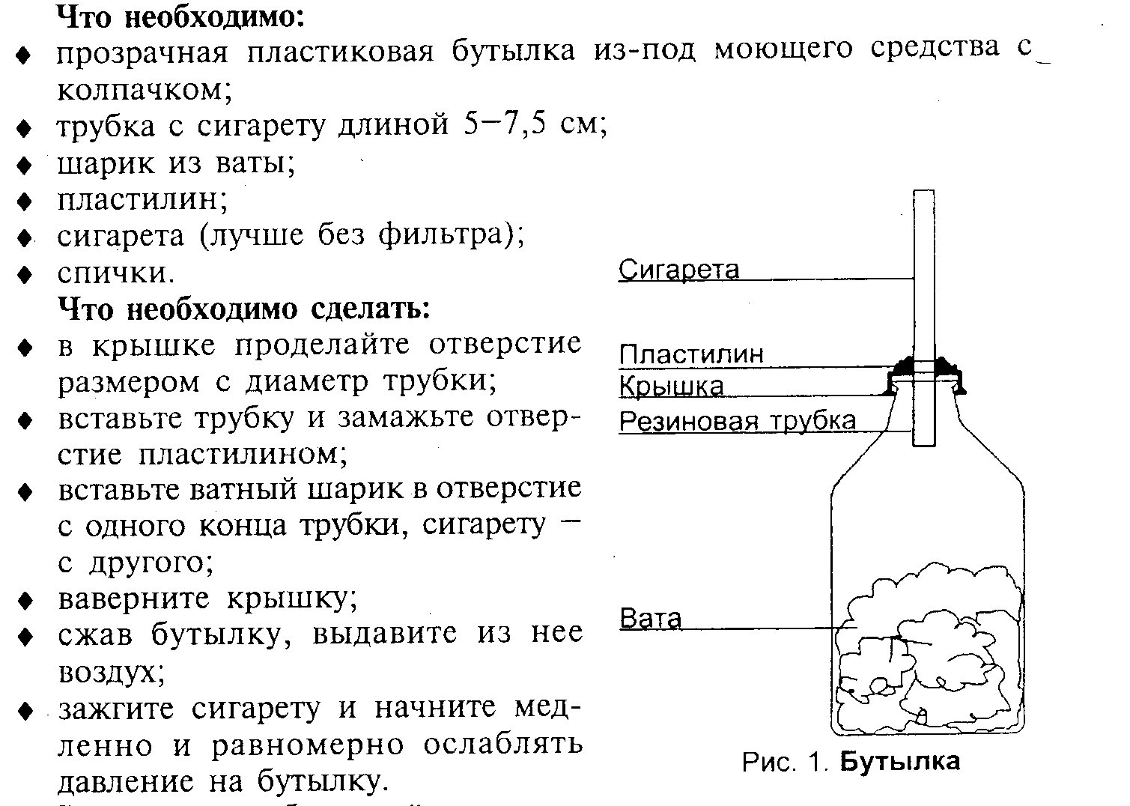

Прогнозируемый результат
Учащиеся больше знают о последствиях курения для организма человека, у них формируется негативное отношение к этой привычке, они задумываются над вопросом «Буду ли я курить?». При подготовке к мероприятию укрепляются взаимоотношения в классном коллективе, учащиеся приобретают коммуникативные навыки, навыки работы в группе, проявляют свои творческие способности, у них формируются навыки публичных выступлений.

Литература
  - С.В.Шевченко и др. Классные часы 1-11 классы. Волгоград. «Учитель» 2004
  - С.И.Лобачёва и др. Календарь школьных праздников. Москва. «5 за знания» 2006
  - М.М.Боднарук и др. Биология. Дополнительные материалы к урокам и внеклассным мероприятиям по биологии и экологии в 10-11 классах. Волгоград. «Учитель» 2006
  - А.Н.Маюров, Я.А.Маюров. Уроки культуры здоровья. Табачный туман обмана. Учебное пособие для ученика и учителя. 7-11 классы. Кн.2. М.: Педагогическое сообщество России. 2004.
  - http://photox.chat.ru/nark/ht.htm

